一、单项选择题
1．设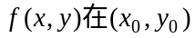点的偏导数存在，则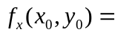（ B ）。
A．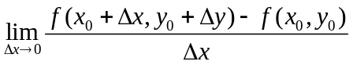 Ｂ．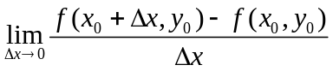
Ｃ．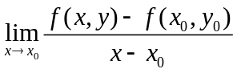 Ｄ．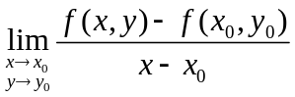
2．考虑二元函数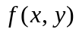的下面4 条性质：
①函数在点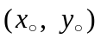处连续； ②函数在点处两个偏导数连续；
③函数在点处可微； ④函数在点处两个偏导数存在。
则下面结论正确的是（ Ａ ）。
A．②③① B．③②① C．③④① D．③①④。
3．二元函数极限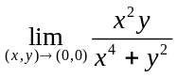为（ D ）。
A． B．; C． D．不存在
4．设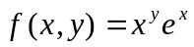，则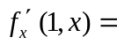（ C ）。
A．0 B． C．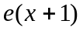 D． 1+
5．函数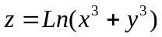在（1，1）处的全微分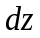=（ Ｄ ）。
A.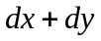 B. 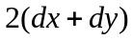 C.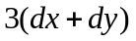 D.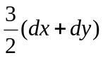
6．设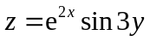，则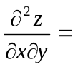（ C ）。
A．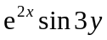 B．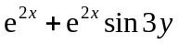 C．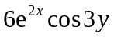 D．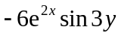
7．设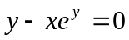,则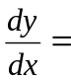( B )。
A．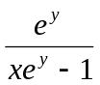 B. 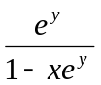 C. 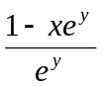 D. 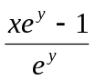
二、填空题
1．函数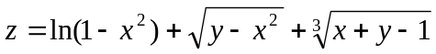的定义域是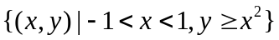。
2．极限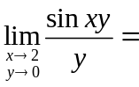 ＿＿２＿＿＿＿＿＿＿。
3．二元函数的极限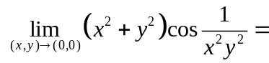 。
4．设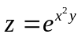，则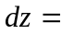 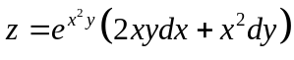 。
5．设函数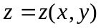由方程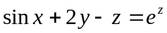所确定，则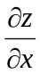= —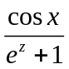—— 。
三、解答题
1．计算极限：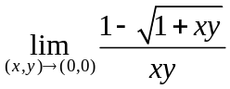 。
解：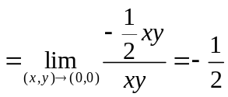
2．计算极限：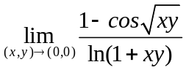。
解： 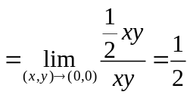
3．设函数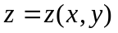由方程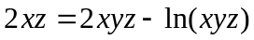所确定，求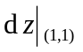。
解：由原方程知，当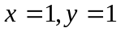时，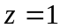，
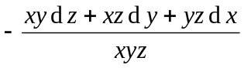
将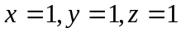代入得
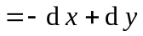
4．设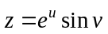，而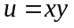，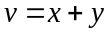求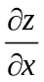和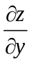．
解: 由公式（3）及（4）得
，
5．设函数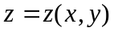由方程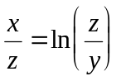所确定，求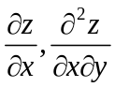 。
解： 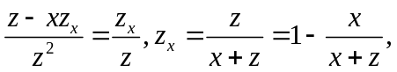
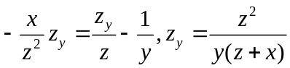 ，
因此,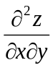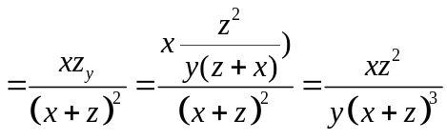
6．设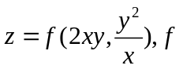具有二阶连续偏导数，求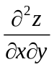。
解：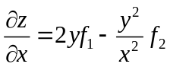
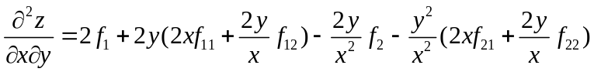
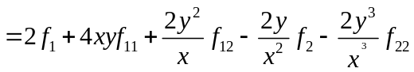
7．设函数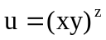，求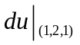。
解： 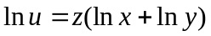
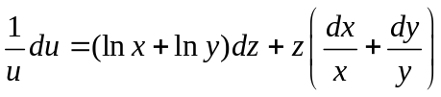
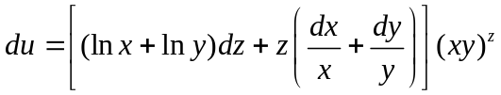，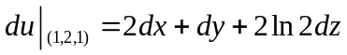
14．求曲面与平面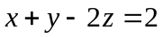之间的最短距离。
解;设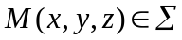, 则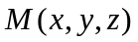到平面的距离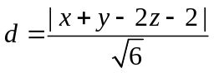与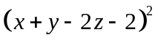同时取得最小值. 2分
故作函数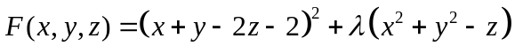
则解 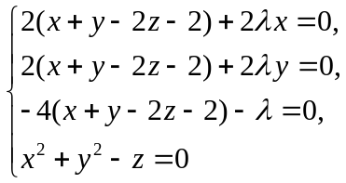 得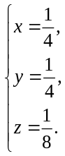这是唯一的驻点即为最小值点
故所求最短距离为 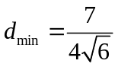.
15．求表面积为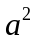而体积最大的长方体。
解：设长方体三棱的长为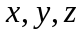，则体积是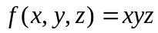，
附加条件是 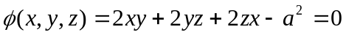。
令拉格朗日函数
则得：
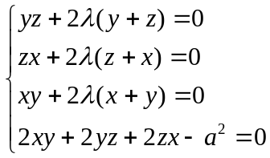
联立求解：由前三式得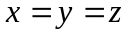，代入第四式得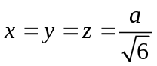，即当三棱的长度相等时，长方体体积最大。
18．求抛物线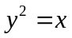上的点到直线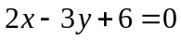的最短距离。
解： 设上点为（x,y），则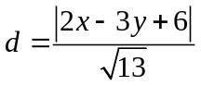
设
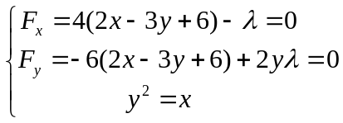，得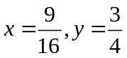
由题意，必存在最小值，故抛物线上点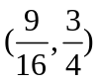到直线的距离最短，
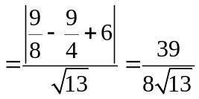。
19．某公司可通过电台及报纸两种方式做销售某商品的广告，据统计资料，销售收入（万元）与电台广告费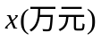及报纸广告费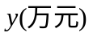之间有如下经验公式： ，求最优广告策略（利润＝收入－成本）。
解：利润函数为
，
即，
由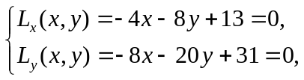解得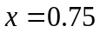，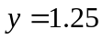。
利润函数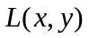在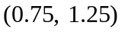处的二阶偏导数为
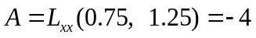，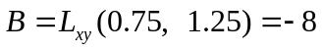，
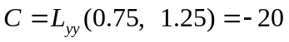，
∵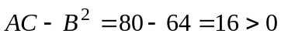，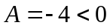，
∴在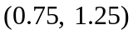处达到极大值，即最大值。
故当电台广告费用为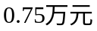，报纸广告费用为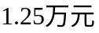时，可使利润最大。
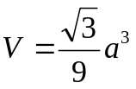
四、证明题
1． 证明极限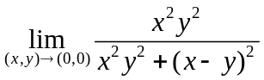不存在。
证明：当点沿着直线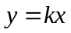趋于点时，有
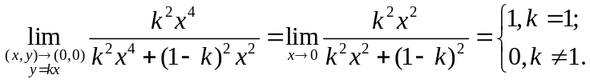
因此极限不存在。
3. 设函数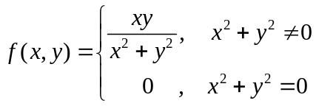，证明：函数在（0，0）点不连续。
证明：令，当函数f(x,y)沿着方向趋向于（0，0）时，其极限
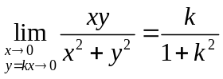与k有关，故极限不存在，
所以函数在（0，0）点不连续。
4．设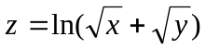，求证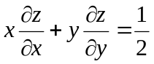。
证明：因为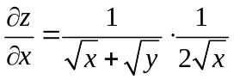，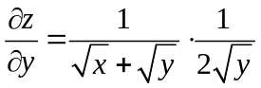，所以
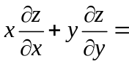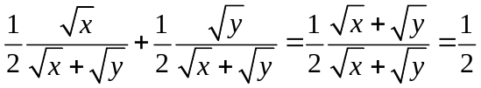
5．设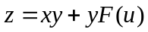， 而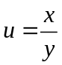，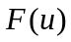为可导函数，证明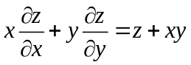
证明：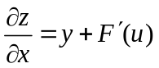，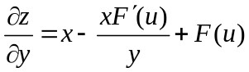
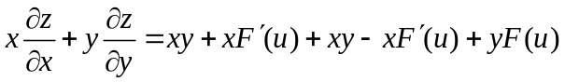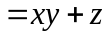
6．设为可微函数，且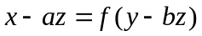，证明：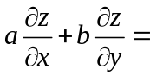1。
证明：在方程两边关于x、y分别求一次偏导数得：
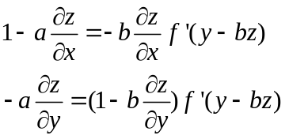，解得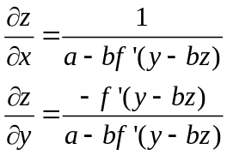，
所以有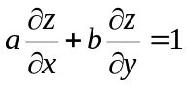。
7．函数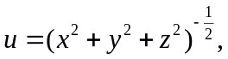证明：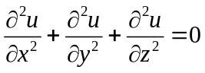。
证明：令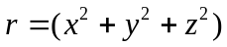，则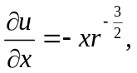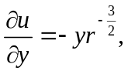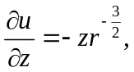
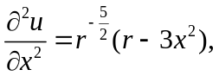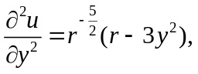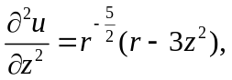
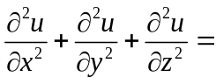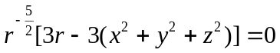
证毕。

